MabSeek（抗体求索）网站设计需求

一、网站整体核心定位
区别于传统的实验室介绍网站，我们要做有趣、好玩、可以吸引年轻人（学生）和科研人员、产业界人士愿意高频使用，搭建属于Mabseek的生态，创建新的科学范式与教育范式。

视觉风格与设计原则
（结构极简，方便前端开发、内容迭代、日常更新维护）
（Mabseek目前的色系：紫色+亮绿色，极简美学：科技与趣味的平衡，排版规范：清晰的层级秩序）

二、导航菜单
首页｜教育｜Antibody Agent｜论坛｜网站介绍
Banner：实验室概况与成果｜新闻活动｜国际科研合作

首页优化原则与策略：核心原则：用户打开首页三秒内，必须清楚“我是谁、你能帮我解决什么、我为什么选你”。
现状问题：首屏如果放实验室介绍、公司简介，用户三秒内抓不住重点，大概率直接划走。
优化方向：首屏Banner不讲“我们是谁”，讲“你能得到什么”。

具体设计要点：
① 主标题直击痛点，一句话说清价值主张
示例文案：「AI驱动的抗体发现平台——让每一支抗体，从靶点到临床，快三倍、省一半」
② 副标题一行点明目标用户群
示例文案：「为科研团队 · 药企Biotech · 学术研究者提供从序列设计到功能验证的全链条服务」
③ 主行动按钮（CTA）直接指向核心产品体验，而非「了解更多」
主按钮：免费试用 Antibody Agent（青绿色填充，最醒目）
次按钮：查看标杆案例（白色描边，建立信任）
④ 首屏下方紧跟一行核心数据指标（4个数字），用硬实力背书
· 研发周期：12个月 → 3个月（压缩75%）
· 湿实验成本降低：60%
· 合作科研团队：200+
· 进入IND阶段候选分子：15+

2.2 标杆案例——一个真实客户胜过十篇通稿
核心逻辑：用户不相信你说你有多好，但相信别人用了之后的结果。用一个完整的、有前后对比数字的真实案例，建立可信度。
2.3 合作伙伴背书——借别人的信用先过门槛
核心逻辑：新用户对你不了解，但他认识清华、认识中科院、认识行业龙头企业。把合作伙伴Logo放在首屏可见位置，瞬间建立信任。

背书矩阵分四类呈现：
① 顶尖科研院所（学术信用背书）
清华大学、北京大学、中科院、协和医学院等
② 行业龙头企业（产业信用背书）
百济神州、信达生物、恒瑞医药、药明生物等
③ 国际合作生态（全球化信用背书）
印尼Eijkman研究所、PRA联盟、各国合作实验室等
④ 渠道与平台伙伴（生态信用背书）
测序平台、CRO公司、产业园区、投资机构等

呈现方式：
· 首页底部设「合作伙伴」Logo墙，首屏滚动即可看到
· Logo按类别分组展示，每组上方标注类别名称
· 重要合作可配一句话合作说明（如「与清华大学联合开发AI抗体设计算法」）
· 点击Logo可跳转至对应合作详情/联合实验室/合作论文页面

三、具体板块内容

板块一：教育（新型教育科研范式转变）

1. 《疫苗的力量》课程：元视频 + 交互式知识图谱体系

（让豆包生成了几个概念图，虽然都不太好看，但是可以感受一下）

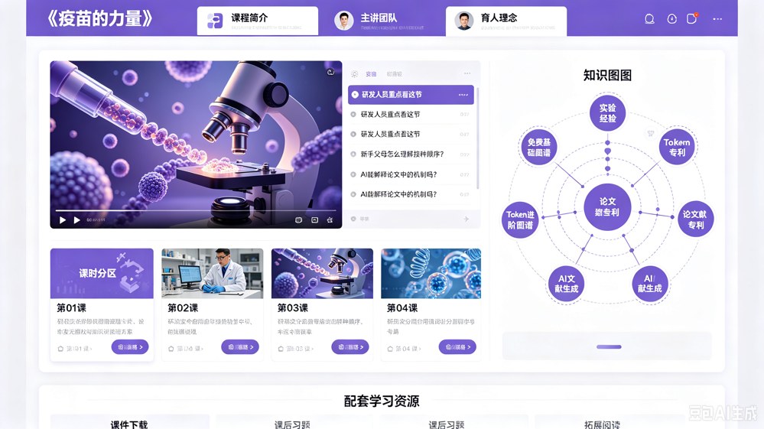

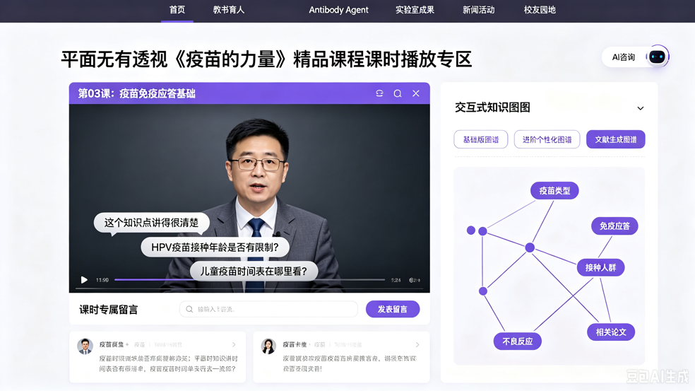
整体采用三栏卡片分栏布局：左侧课程简介、中间主讲团队、右侧育人理念；页面顶部放置课程专属主视觉Banner，全链路打通元视频拆解、分层交互式知识图谱、实时互动评论区。

1. 课时播放专区
1） 完整原版课程视频完整留存；依托成熟技术拆解为带独立元数据的元视频片段并绑定平台知识库，支持用户精准点播单段知识点，无需完整观看全片，有效提升页面点击率与用户互动时长。
2） 单课时统一卡片陈列，卡片内置视频缩略图、课时标题；点击唤起独立播放器，播放器侧边常驻交互式知识图谱快捷入口，实现视频画面与知识点双向跳转溯源。
3） 播放器内置双互动功能：实时弹幕+课时专属留言区
- 弹幕：随视频同步滚动，支持发送知识点疑问、学习感悟，可按时间轴筛选对应片段弹幕；
- 留言板块：位于播放器下方，师生、访客均可回复互动，后台支持管理审核。
4）内容受众精准适配人群：学生、疫苗研发从业者、疫苗接种人群、存在儿童疫苗接种困惑的新手父母。

2. 分层交互式知识图谱（教学核心工具）
图谱沉淀全套课程内容、实验实操Knowhow、课题组一线科研经验，分三层能力体系：
1） 免费基础版图谱：所有访客无门槛开放，标准化可视化知识点关联，可联动免费视频片段；
2） Token付费进阶图谱：消耗少量Token解锁，依据用户观看、提问行为生成个性化学习路径，定制专属知识点关联网络；
3） AI文献生成图谱：支持导入论文、专利文件，由AI智能梳理文献逻辑脉络，自动生成全新专属知识图谱，配套标准化AI内容识别与图谱生成策略。

3. 配套学习资源区
课件、课后习题、行业拓展阅读资料统一折叠收纳在课时卡片底部，点击即可展开；设置权限隔离，对外访客仅开放公开科普素材，组内学生、科研人员登录后可查看内部实操讲义、科研经验干货。

4. 跨板块联动能力

知识图谱、视频弹幕留言区与全站Antibody Agent智能助手双向打通：图谱任意知识点、弹幕/留言内专业术语均可一键唤起AI咨询，同步跳转对应课程片段、专利论文知识库，形成「视频观看-弹幕交流-图谱梳理-AI答疑」完整教学闭环。

2. 学术讲座与教研活动

1.官方：比如实验室邀请大牛做的讲座。

2.民间交流：（后期可能都需要花钱自己搞一下）持续宣传的力量，大家自己讲，自己搞沙龙。派博士生跟他们一起互动。

线上、线下：也可以跟产业方的人对接，比如产业方也有品宣的需求

发起活动的人可以给他一些资源，二次宣传（拍视频）

内容可以是：抗体工程、疫苗研发、病毒免疫相关系列专题讲座。课题组内部学术沙龙、师生教研分享会、前沿学术汇报、对外科普讲座、高校公益授课、行业学术分享纪实。

4. 学生学术成长资源
- 科研工具、写作模板、职业发展、学术成长干货资源库
- 优质学术会议、青年学者培训、参会补助资源汇总
- 科研资助、奖学金、基金申请渠道及组内成功经验分享（对内不留）

板块二：智能助手 Antibody Agent
核心定位：专属领域AI智能体，Antibody Agent 集文献检索问答、抗体序列设计、亲和力预测、结构分析于一体，更打通 MabSeek 湿实验平台——从 AI 设计到表达纯化、功能验证一站式下单，一句话出方案，线下实验室直接交付结果，真正实现干湿闭环。（目前界面如下
）
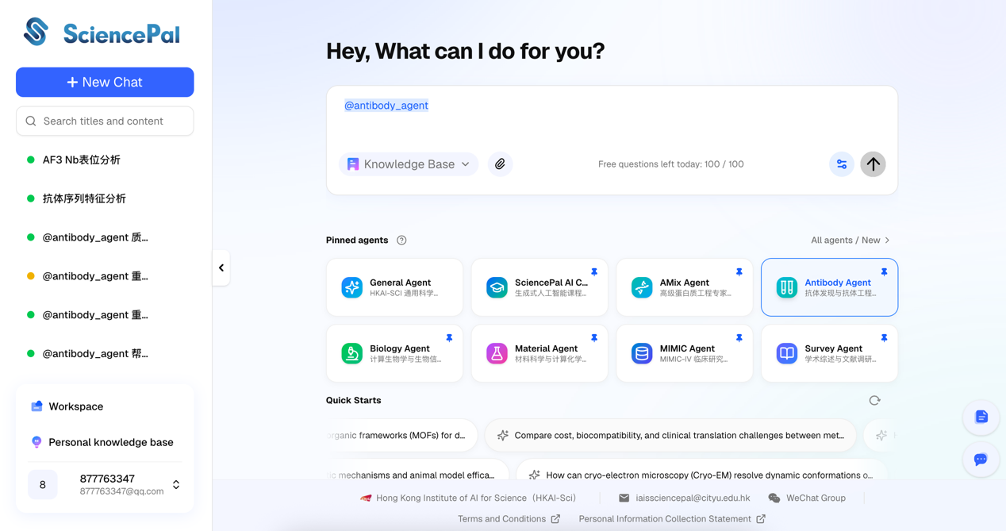

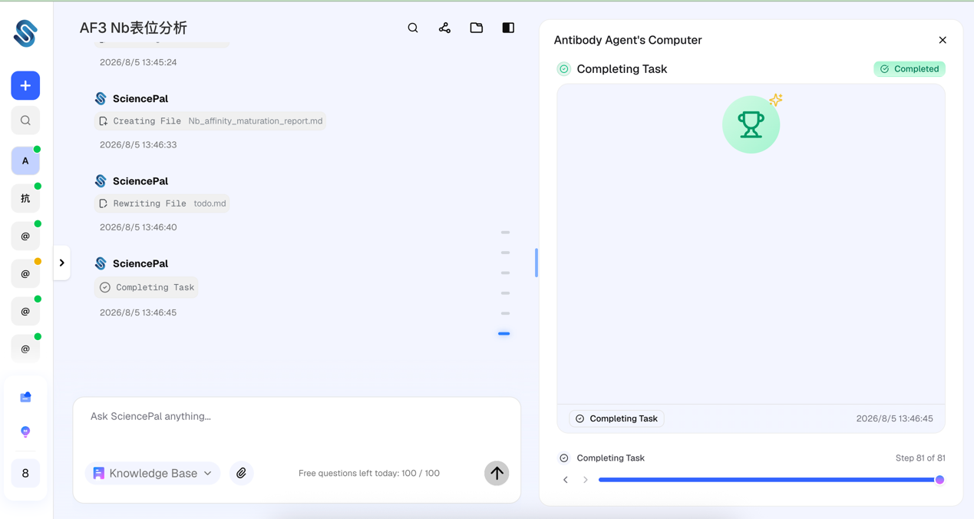

板块三：论坛（交流互动）
论坛核心定位：打造抗体领域的高质量交流社区，采用小红书式内容流模式，降低发帖门槛，用算法推荐和话题标签替代传统板块分类，让科研人愿意来、留得住。这里有硬核干货（实验 protocol、生信技巧、踩坑经验）、有隐藏高人（PI、资深博后、产业老兵）、有你关心的前沿话题，也有提问求助的互助氛围 —— 提问有人答，分享有人看，高手愿意来，新手能成长。

内容呈现形式：
- 首页推荐流：卡片式呈现，算法 + 编辑推荐，刷到啥看啥
- 话题标签体系：# 实验踩坑 #Protocol 分享 #文献精读 #生信工具 #求职招聘 等，用户发帖加标签自动归类
- 关注动态：关注厉害的人，看他们发了啥；个人主页展示发过的内容、获赞数、研究方向
核心内容板块：
1. 校友传承线
- 校友留言墙：往届学生、博士后、访问学者自愿留言，分享科研感悟、成长心得、毕业寄语
- 校友风采录：历届校友发展去向、职业简介、成长故事，展示实验室人才培养成果
- 校友动态联动：校友最新学术、行业动态更新，搭建前后辈互助传承体系
2. 问答求助线
- 实验技术求助：Western、ELISA、细胞培养等具体实验踩坑提问
- 生信分析求助：序列分析、分子模拟、代码报错
- 文献求助：找不到全文、看不懂某篇关键论文
3. 干货分享线
- 实验 Protocol 库：经过验证的实操流程（带个人经验备注）
- 工具与资源：好用的软件、数据库、网站、脚本推荐
- 文献精读：顶刊论文拆解、热点方向综述
- 避坑指南：那些论文里不写但人人都会踩的坑
4. 话题讨论线
- 前沿热点：ADC、双抗、纳米抗体、AI 制药等方向讨论
- 产业动态：新药获批、融资并购、行业趋势
- 科研生活：读博日常、压力调节、师生关系
冷启动策略： 官方团队先产出内容，每周固定发 5-10 篇，选题从高频问题中来，先有内容再聚人。

banner：实验室概况与成果
核心定位：展示实验室硬实力，以顶尖科研成果支撑高质量育人，内容精简权威、标准化归档。（简单展示）

1. 实验室与核心团队介绍
- 实验室整体和张老师简介、研究方向、学术论文成果、专利成果汇总（内化到知识库）、科研奖项与荣誉。（参考清华大学基础医学院官网，有张老师的简历）。
- MabSeek平台介绍，
2. 新闻与活动分享
- 育人类动态：学生获奖、课程上线、讲座沙龙、科普活动、人才培养成果
- 科研类动态：最新论文发表、项目进展、平台技术升级
- 日常活动：组会纪实、学术交流、师生活动、平台宣传片发布

3. 国际科研合作

北京市国合基地、PRA大会
- 核心专项：中印尼深度合作：联合科研、人才互访、联合培养、学术交流、公共卫生合作成果纪实
- PRA等国际合作项目：项目背景、合作内容、研究进展

